**丁巳歴史塾＋太宰府地名研合同研究会（9月）高千穂合宿＋トレッキング**

**基本的に8月は休会としていますが、西原村で伊藤まさ子女史万葉集講座を（大伴家持第3回）8月29日13：30～行います。参加費500円、9月には2～3日（土、日）台風も考慮し16～17日のいずれかで、超格安の高千穂合宿を実施します。**小規模な神社とトレッキングを涼しい高地で行います。希望される方は古川まで。**09062983254**　これまで百嶋神社考古学では宮崎インチキ神話として無視してきましたが、そろそろ高千穂町の88社から数社を選び巡ります。できるだけ経費を掛けずに行うために、一泊1000円で新築の研修所＝平野虎丸邸（高森町尾下1261）090-2082ｰ18を準備しています（先着最大20名は可能です）。

**予定地（無論、誰でもが行く高千穂の神社には行きません）仮案ですが**

❶　祖母嶽神社　❷　上野神社　➌　下野神社　❹　岩戸神社　❺　落立神社(天岩戸五社)

　❻　石神神社　　❼　瀬織津姫神社　最後に、メインの　❽　ひのみこ社　に参拝します。

**汗を流すためにも可能なら天岩戸の湯にも入ります。**食事は各自アズーロ（三田井392－1）など高千穂の大型スーパー（高千穂町三田井392－1）でも買えます。宿泊地の平野虎丸邸に直行されても結構です。立派なお風呂もあります。天岩戸温泉は岩戸58　℡　0982ｰ74ｰ8288　500円

**伊藤まさ子西原村勉強会**

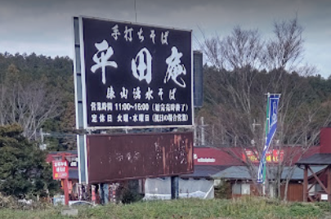伊藤まさ子女史は方々で「万葉集」「考古学」「古代史」…などの勉強会を行われていますが、熊本の西原村でも初夏から秋口に掛けて勉強会を続けておられます。8月29日（火）13：30～西原村で勉強会を行います。今回の内容は大伴家持の第三回目で、どのような古代史の真実が浮かびあがるか？まずは興味津々です。参加費は500円です。

会場は、益城町から西原村を抜ける途中、俵山トンネルの手前にある俵山交流館萌の里（熊本県阿蘇郡西原村小森2115−3 ℡096-292-2211）この萌（もえ）乃里の200ｍ西の蕎麦屋（俵山湧水そば平田庵）の駐車場に車を止めて頂ければ、正面の大きなお屋敷になります。当日の連絡は**090‐6298‐3254古川 or 090-5285-9108伊藤**

**太宰府地名研究会は筑紫野に拠点を戻します**

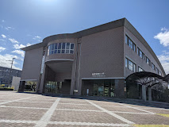ここ3～4年丁己歴史塾からの要請があり北九州市小倉北区の生涯学習センターにおいて合同で研究会を行ってきました。ただ、今後の発展も考え小郡市や筑紫野市方面への移転を予定しています。今のところ**福岡県筑紫野市二日市南1丁目9－3の生涯学習センター**などを軸に北九州から筑前へとシフトする方向で準備中です。最近、熊本～佐賀と新規の参加も増えており、再度、筑前、筑後、肥後のラインに戻す方が良いと判断しました。ここはＪＲ、西鉄が二本移行してアクセスしている事、駐車料金が要らない事からまずは最適ではないかと考えています。秋以降、新たに活動を始めます。なお、佃収講演については、引続き丁己歴史塾と提携し実施します（年3回）。皆様のご協力をお願いしたいと考えています。12月3日にも小倉北区の生涯学習センターで準備中です。なお、太宰府地名研究会は10月（今回だけ第4日曜日の10月29日以降は第3日曜日に戻します）からトップ・バッターとして**「宮原誠一の神社見聞諜」の宮原誠一氏にお願いしています。**以下、11月は「地図で知る」古代の楽しみの伊藤まさ子女史、1月の三社詣りは編集員の古川か杉山が担当します。**佃 収 先生は現下の九州王朝論者と言うより古代史家としても最先端を走る研究者です。これを機会に当会にもご参加下さい。**

なお、当会は会員会費制を取っていません。物価上昇もあり、トレッキングは従来同様500円ですが、遠来の講演者を迎えるため講演会に於ける資料代＝参加費を700～1000円に上げたいと考えています。入会費、会費は依然同様必要ありません。会計監査などやる暇があったら調査研究に集中するのが当会です。10月29日は13：00～研究会を行いますので多数ご参加下さい。

　　　　　　　　　　　　　　　　　　　　　　　　当日連絡**090-5289-2994 or 090-6298-3254**